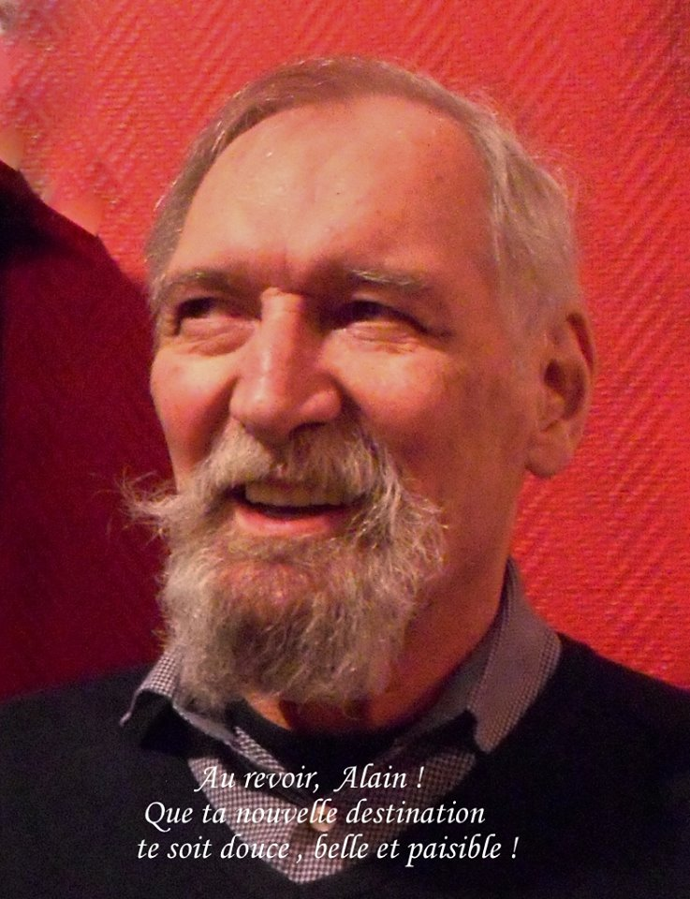
« Par Monts et Eaux »
Mémorial Alain Beaufays
Le samedi 5 août 2023

Dans le cadre de la « Fête autour de l’Eau » de Profondeville, nous sommes heureux de vous inviter à la 17ème édition du rallye « Par Monts et Eaux », réservé aux voitures anciennes et aux véhicules d’exception.
Notre ami Alain Beaufaysavait pris l’initiative d’organiser chaque année un rallye touristique pour véhicules anciens avec un programme simple : une balade en ancienne, avec pique-nique à midi ou petite restauration au choix des participants, au bord de l’eau (lac ou rivière) et retour vers la « Fête autour de l’Eau » de Profondeville avec participation à la fête organisée par Profondeville-Mondeasbl.

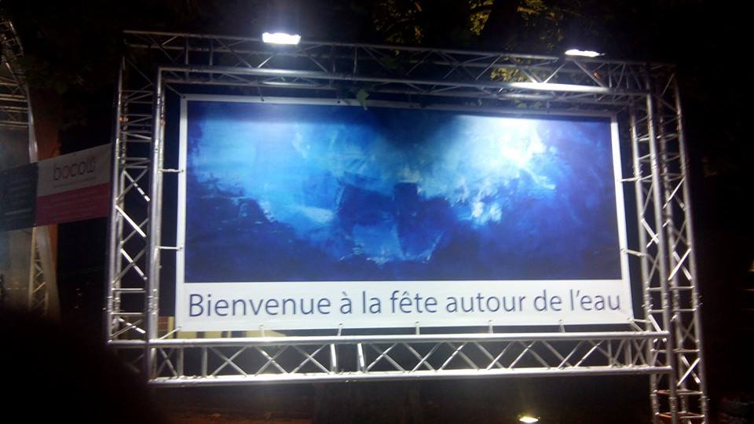

Les bénéfices de cette balade seront intégralement reversés à l’asbl Profondeville-Monde afin de financer des projets d'accès à l'eau, à la formation et à l'éducation !
Nous espérons donc vous revoir nombreux le samedi 5 août 2023à partir de 8h pour un 17ème « Par Monts et Eaux » - Mémorial Alain Beaufays.

Michel, François, Luc et l’équipe

Le programme du jour :

8 h00 Accueil et petit déjeuner sur le site de la Fête autour de l’Eau à Profondeville, le long de la N 92, en bord de Meuse.
9h15 Briefing
9h30 Départ de la balade du matin, comme d’habitude pour une destination surprise (nouveau parcours de +- 120 km)
12h Selon la tradition, on se regroupe pour l’apéritif…Pique-nique ou petite restauration sur place (non compris dans le prix de la balade)
14h à 14h30 Départ de la balade de retour, au gré des participants (à nouveau +- 100 km)
En fin de parcours Le verre de l’amitié dans les environs de Profondeville
A partir de 18h Les Fêtes autour de l’Eau de Profondeville vous accueillent, repas et animation…

Comme chaque années, des parkings vous sont réservés à Profondeville tant au départ qu’au retour…

Plus d’info ?e-mailrallye@montseteaux.be
ouwww.montseteaux.be
ouFacebook « Par Monts et Eaux »
ou GSM 0473/68.72.68 (Michel)

Bulletin d’inscription au 17ème « Par Monts et Eaux »
Mémorial Alain Beaufays
Le samedi 5 août 2023

L’inscription comprend le roadbook, le petit déjeuner, l’apéro de midi, le verre de l’amitié et le repas du soir avec une boisson.
La balade est ouverte à tout véhicule de plus de 25 ans, 20 ans pour les cabriolets, et les voitures d’exception. Les organisateurs se réservent l’appréciation du caractère exceptionnel du véhicule.
Le bulletin d’inscription est à renvoyer dûment complété et signé pour le 3 août 2023 au plus tard, par e-mail à l’adresse rallye@montseteaux.be
Le paiement des frais au compte BE07035647118666ouvert au nom de Michel Trenchantdevra être effectué pour le 3 août2023au plus tard. Seul le versement au compte validera votre inscription. (Pas de paiement sur place)

Nom et prénom du pilote : ……………………………………………………………………………………………………...............
Adresse mail : ……………………………………………………………………………………………………………………………………..
Tél portable : ………………………………………………………………………………………………………………………………………
Adresse – rue et n° : …………………………………………………………………………………………………………………………..
Code postal et localité : ……………………………………………………………………………………………………………………..

Nom et prénom du co-pilote : ………………………………………………………..…………………………………………………..

Voiture – marque et type : ……………………………………………………………………………. Année : ……………………..

Participation aux frais : 40€ x ……..…..nombre de personnes dans le véhicule = …………………€

Je certifie que le véhicule utilisé est en ordre d’assurance, de « contrôle technique automobile », d’inscription à la D.I.V. et que son conducteur dispose d’un permis de conduire en cours de validité et se conforme à toute autre obligation légale. Les organisateurs se dégagent de toute responsabilité en cas de manquement.
L’envoi de ce bulletin de participation ou toute autre forme d’inscription à la balade « Par Monts et Eaux » implique l'abandon de recours des participants ou de tout ayant droit vis-à-vis des organisateurs et de Profondeville-Monde.

